Lunes
03
de mayo

3° de Secundaria
Ciencias. Química

¿Cómo se sintetiza un material elástico?

Aprendizaje esperado: Diseña y elabora objetos técnicos, experimentos o modelos con creatividad, con el fin de que describa, explique y prediga algunos procesos químicos relacionados con la transformación de materiales y la obtención de productos químicos.

Énfasis: Diseñar y elaborar objetos técnicos, experimentos o modelos con creatividad, con el fin de describir, explicar y predecir algunos procesos químicos relacionados con la transformación de materiales y la obtención de productos químicos.

¿Qué vamos a aprender?

Lee la siguiente frase:

“Para comunicarnos efectivamente debemos darnos cuenta de que todos somos diferentes en la forma en que percibimos el mundo, y usar este entendimiento como una guía para nuestra comunicación con los demás”. Tony Robbins

¿Conoces la huella ecológica de los productos que compras? ¿Has verificado que sean de material reciclable?

Recuerda que planificar las compras permite consumir responsablemente y conocer el ciclo de vida de los productos que adquieres. Así cuidas de ti mismo, de los demás y del planeta.

El propósito de esta sesión es diseñar y elaborar objetos técnicos con creatividad, así como experimentos o modelos con el fin de describir, explicar y predecir algunos procesos químicos relacionados con la transformación de materiales y la obtención de productos químicos.

Los materiales que necesitarás son tu libreta, tu libro de texto, lápices, bolígrafo y colores.

Nota para el docente. Se te invita a consultar el comunicado del Instituto Politécnico Nacional (IPN) ‘Desarrolla cubiertos comestibles’. En él los investigadores comentan acerca de las propiedades de los cubiertos hechos a base de salvado de arroz, agua e ingredientes naturales.

https://www.ipn.mx/imageninstitucional/comunicados/ver-comunicado.html?y=2018&n=365

¿Qué hacemos?

¿Sabías que…? A mediados del siglo pasado se comenzaron a sintetizar de manera industrial materiales cuyas características mejoraron la calidad de vida de las personas, y, poco a poco, fueron sustituyendo a los materiales tradicionales.

Tal es el caso de los elastómeros, que son polímeros de masa molar grande con la propiedad de la elasticidad y pueden ser utilizados en la creación de enseres domésticos o hasta de partes aeroespaciales.

Aprenderás a diseñar un proyecto ciudadano o tecnológico, si el proyecto es ciudadano debe realizarse con base en el consumo responsable de los productos, y, si es tecnológico, se puede realizar, por ejemplo, sobre cómo se sintetiza un material elástico.

Comienza a diseñar tu proyecto. Recuerda las cuatro etapas o fases de un proyecto. Estas te ayudarán a organizar tus actividades durante el desarrollo.

La primera etapa es la planeación. Durante esta fase podrás integrar un equipo en la familia y juntos decidir el título que le darán al proyecto.

Todo buen proyecto comienza con una pregunta: ¿cómo se sintetiza un material elástico? ¿Qué conoces sobre los plásticos y algunos productos que tienen propiedades elásticas? Trata de identificar semejanzas y diferencias entre ellos.

La primera actividad consiste en la búsqueda y selección de información. Navega en internet en páginas confiables de sitios oficiales.

Se te recomiendan algunas fuentes que puedes revisar para tu consulta:

Ciencias. Química 3. José Antonio Chamizo.

https://www.goodyear.eu/es_es/consumer/learn/how-tires-are-made.html

http://www.comoves.unam.mx/numeros/articulo/138/papel-o-plastico

http://ciencia.unam.mx/leer/766/una-vida-de-plastico

http://depa.fquim.unam.mx/amyd/archivero/POLIMEROS_28586.pdf

El planteamiento de las preguntas sobre las que trabajarás es fundamental, ya que esto facilita las actividades a desarrollar. Se te proponen algunas que seguramente te podrán guiar en tu trabajo, sin embargo, deberás plantear tus propias interrogantes:

- ¿Qué es un polímero?

- ¿De qué está formado?

- ¿Qué diferencia hay entre un polímero natural y uno sintético?

- ¿Cómo se obtienen los polímeros sintéticos?

- ¿Qué propiedades presentan?

- ¿Por qué los elastómeros se deforman ante la acción de una fuerza, pero al disminuirla recuperan su forma original?

- ¿Cuáles son algunas aplicaciones de los elastómeros?

- ¿Cómo afectan al ambiente?

- ¿Pueden reciclarse? ¿Cómo?

La siguiente etapa será el desarrollo, deberás definir las actividades, los tiempos y los roles de cada integrante del equipo, todo con compromiso, seriedad, solidaridad y respeto hacia tus compañeros.

Para comenzar tu trabajo, busca información en libros y revistas de divulgación científica, como las de la UNAM, IPN, UAM u otras instituciones de investigación y educación superior.

Deberás considerar las propiedades de los polímeros, así como su flexibilidad y rigidez.

Con el fin de adentrarte en el manejo de distintos tipos de materiales plásticos reúnan diversas muestras de juguetes, bolsas, botellas, hule espuma, mangueras, ligas, recipientes, telas guantes y llantas.

Una herramienta para distinguir los tipos de plásticos es el uso de códigos de identificación. Investiga sobre el polietileno, polipropileno, cloruro de polivinilo o PVC, nailon o teflón; incluyan también el hule y el caucho como polímeros naturales. Investiga también tus códigos de reciclaje y sistematiza en un cuadro la información.

Analiza las fórmulas de los monómeros y describe las diferencias y semejanzas de los diferentes plásticos. También puedes realizar un experimento para la obtención de un producto elástico con materiales de fácil adquisición y con un procedimiento sencillo.

Toma en cuenta las medidas de seguridad para evitar accidentes e investiga cómo desechar los residuos adecuadamente. Si tienes dudas, pregunta a tus profesores. Registra tus resultados para poder integrarlos a tu informe final.

Los polímeros se producen por la unión de cientos de miles de moléculas pequeñas denominadas monómeros, que forman enormes cadenas en formas muy diversas.

Existen polímeros naturales de gran importancia comercial como el algodón, formado por fibras de celulosas. La celulosa se encuentra en la madera y en los tallos de muchas plantas; se emplea en la fabricación de telas y papel. Otro polímero natural es el caucho, mejor conocido como hule natural.

La seda y la lana son ejemplos de polímeros naturales. El hule de los árboles de hevea y de los arbustos de guayule son también polímeros naturales importantes.

Una gran parte de los polímeros que se usan en la vida diaria son materiales sintéticos con propiedades y aplicaciones variadas.

En esta sesión conocerás algunos productos que seguramente ya conoces, el polímero y el monómero que los constituyen.

Comenzarás con las botellas de plástico, el polímero del que se componen se llama polietileno y el monómero que lo constituye es el etileno.

El siguiente es una manguera y bolsa de plástico. El polímero se conoce como policloruro de vinilo o policloroeteno. El monómero que lo constituye se llama cloruro de vinilo o cloroeteno,

La ropa deportiva y alfombras son fabricadas con el polímero polipropileno, su monómero es propileno o propeno.

Los sartenes utilizan diversos antiadherentes como el polímero de politetrafluoroetileno, mejor conocido como teflón, cuyo monómero es el tetrafluoroetileno.

Los platos y vasos de unicel están conformados por el polímero poliestireno, cuyo monómero es el estireno o el fenileteno.

Revisa algunas propiedades de los materiales poliméricos.

La elasticidad: es la capacidad de un material para recuperar su forma original después de haber estado bajo una tensión.

¿Cómo podrías comparar la elasticidad de diferentes plásticos o fibras?

Resistencia a la tensión y la ruptura: en los materiales plásticos, la resistencia a la deformación puede variar según se aplique la fuerza (extensión, comprensión, flexión y torsión).

¿Cómo determinarías la resistencia a la ruptura de piezas de diferentes tipos de plásticos?

Resistencia al impacto: materiales como los juguetes deben resistir impactos de distinta naturaleza.

¿Cómo compararías de manera sistemática la resistencia al impacto de varios materiales plásticos?

En 1839 Charles Goodyear descubrió por accidente cómo resolver los problemas de estiramiento del hule cuando se le derramó una mezcla de azufre y hule natural sobre una estufa caliente. El producto obtenido resultó ser más elástico y resistente al calor que el hule crudo. A este proceso se le denomina vulcanización.

Un neumático contiene hasta 30 tipos distintos de caucho, rellenos y otros ingredientes que se combinan en mezcladoras gigantes para crear un compuesto gomoso de color negro que se tritura en una fase posterior.

Las principales fuentes de materia prima para elaborar caucho son algunos árboles, como el arbusto llamado guayule, conocido comúnmente como caucho.

Analiza los efectos que tiene en el ambiente el uso excesivo de los plásticos.

De acuerdo con la Secretaría de Medio Ambiente y Recursos Naturales (Semarnat), quien cita el Informe: Estado del Plástico 2018 expedido por Naciones Unidas (ONU), se tienen los siguientes datos:

- Alrededor de 13 millones de toneladas son vertidas a los océanos cada año.
- Al año se producen 300 millones de toneladas de residuos plásticos, lo que equivale al peso de toda la población humana.
- En 2017, el plástico ocupó por primera vez los 10 primeros lugares de objetos recolectados, dejando afuera de la lista a las botellas de vidrio.
- Entre el 60 y el 80 por ciento de los residuos marinos son plásticos. En su mayoría son fragmentos menores a los cinco milímetros.
- Se estima que hay entre cinco y 50 mil millones de micro plásticos en el mar.
- En promedio, se utilizan 200 bolsas de plástico por persona al año, que tardan alrededor de 400 años en degradarse, una botella se degrada en 500 años, los cubiertos en 400 años, los vasos en 65-75 años y los popotes en 100 años.

De acuerdo con un Informe de la ONU, algunos de los problemas que pueden causar los plásticos son:

- Las bolsas de plástico pueden bloquear las vías fluviales y agravar los desastres naturales.
- Obstruir las alcantarillas y proporcionar lugares de cría para los mosquitos y las plagas.
- Pueden aumentar la incidencia de enfermedades transmitidas por vectores, como la malaria.
- Bloqueos de las vías respiratorias en diversas especies por alta concentración de plásticos.
- Ingesta de bolsas de plástico por tortugas y delfines al confundirlas con comida.
- Los químicos tóxicos agregados durante la fabricación de plástico se transfieren al tejido animal y eventualmente ingresan en la cadena alimenticia humana.
- Los productos de espuma de poliestireno que contienen sustancias químicas cancerígenas, como el estireno y el benceno, son altamente tóxicos y en caso de ser ingeridos pueden causar afectaciones al sistema nervioso, los pulmones y los órganos reproductores.

Si el problema sobre el uso indiscriminado de los plásticos es tan grave, es importante que los gobiernos adopten estrategias para combatir la contaminación por plástico.

De acuerdo con el informe señalado, las estrategias que se han implementado por parte de los gobiernos para combatir la contaminación por plásticos se encuadran en cuatro grandes categorías:

- Gravámenes a los consumidores. Por lo que las bolsas de plásticos tendrán un costo adicional.
- Acuerdos voluntarios con los minoristas.
- Prohibiciones totales; no se podrán utilizar bolsas de plástico.
- Combinación de prohibiciones y embargos.

También es importante que toda la sociedad participe en el reciclaje, reutilización y reúso de los materiales plásticos para cuidar el medio ambiente, esto permitirá tener una mejor calidad de aire, reducir gastos, mejorar nuestra calidad de vida y el bienestar del planeta.

Puedes aplicar en casa algunas estrategias simples con el fin de minimizar el consumo e impulsar la reutilización y el reciclaje:

En fiestas, no utilizar vasos y platos de plástico. Se propone utilizar vajillas de loza o vidrio que pueden ser lavadas y usadas nuevamente, además lucen mejor.

Puedes construir un jardín hidropónico, que es una forma creativa de reutilizar plástico. El sistema es muy sencillo: las botellas se cuelgan del revés unas sobre otras, introduciendo el cuello de botella en la base. Lo puedes implementar sobre todo en espacios pequeños para ventanas urbanas.

Se debe evitar el uso de popotes de plástico. Cada año, en el mundo se desechan 500 millones de popotes. Es un producto que tiene una vida útil de pocos minutos, pero tarda alrededor de 100 años en degradarse.

También se puede vender el PET en centros de reciclado y empresas que compran estos materiales.

La tercera etapa del proyecto es la comunicación. Ya que terminaste tu investigación y la compaginaste en tu informe, debes presentarlo a tu profesor para su revisión y depuración.

Deberás presentar tus resultados y conclusiones al grupo, y, de ser posible, a toda la comunidad escolar. Puedes crear un periódico mural digital o PADLET con modelos e ilustraciones que puedan llamar la atención e información concreta.

También puedes difundir tu proyecto creando un blog. Es fundamental que todos los miembros del equipo participen en la presentación. No olvides que pueden realizar láminas, carteles o debates que les permitan intercambiar ideas para enriquecer y favorecer la comunicación de tu proyecto al grupo.

Puedes representar las estructuras de algunos polímeros mediante la utilización de algunas herramientas tecnológicas o folletos digitales para ayudar a la comprensión de la estructura química de los mismos.

La cuarta etapa es la evaluación. Consiste en comentar con el equipo los resultados que obtuvieron durante el desarrollo y la comunicación, las sugerencias de tus compañeros y observaciones de tu profesor.

Esta etapa te servirá para medir cuánto has aprendido, de esta manera podrás mejorar aquellos aspectos donde mostraron deficiencias.

Utiliza la siguiente tabla valorativa considerando los criterios de evaluación. Agrega los apartados que consideres convenientes para una mejor evaluación.

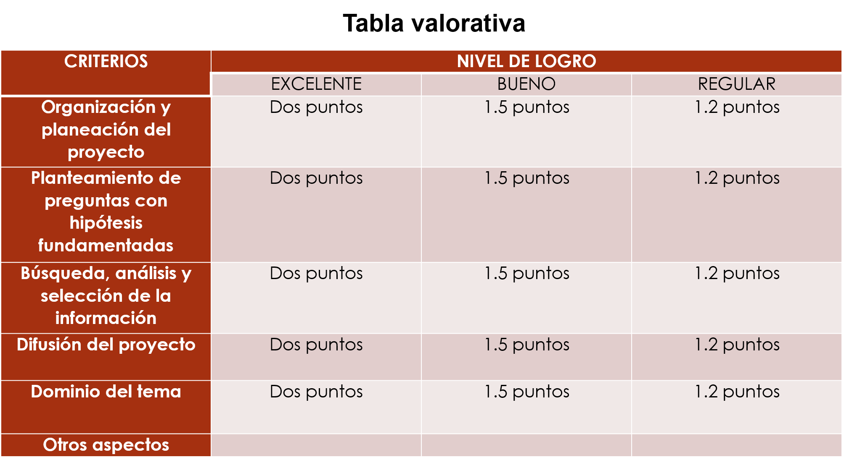

Para saber cómo se elabora un polímero, necesitas:

- 100 ml de disolución saturada de bórax.
- Agua caliente.
- Cuatro vasos de precipitados o recipientes de boca ancha.
- Dos cucharas o agitadores de vidrio.
- 100 ml de pegamento blanco.
- Una probeta de 100 ml o biberón graduado.
- Colorante vegetal de color rojo.

Se realiza de la siguiente manera:

- En un vaso de precipitados colocas 30 ml de pegamento blanco.
- Agrega unas gotas de colorante y luego agrega 15 ml de agua al vaso. Con la cuchara o agitador mezcla las sustancias y observa la consistencia.
- En la probeta mides 15 ml de la disolución saturada de bórax, que prepararás con agua caliente y el bórax; la viertes en la mezcla que se prepara con el pegamento y agitas continuamente. Observa las características del producto obtenido, su textura, elasticidad, estado de agregación y olor.

Ahora, modifica las cantidades:

- Coloca 15 ml del pegamento y el colorante y 15 ml de agua. Al final agregas 15 ml de la disolución saturada de bórax y agita. Compara los resultados de esta preparación con la preparación anterior y formula conclusiones.

Puedes hacer una tercera preparación.

- Coloca 45 ml de pegamento más colorante, 20 ml de agua y 40 ml de solución saturada de bórax. Contrasta las características, busca similitudes y diferencias en los productos obtenidos.

¿Cuál se estira más?, ¿cuál es más duro?, ¿cuál tiene mejor consistencia?
¿Presentan diferentes estados de agregación?

Aunque se desconoce la cantidad exacta de plástico en los mares, se estiman unos 5-50 billones de fragmentos de plástico, sin incluir los trozos que hay en el fondo marino o en las playas.

Se podría diseñar un juguete con materiales naturales que tengan la elasticidad y resistencia características de los plásticos. Además de todo lo que ya consideraste, debes tomar en cuenta la toxicidad y medidas de seguridad que se deben de adoptar en los juguetes para evitar accidentes.

¿Qué necesitas?

- 30 gomitas.
- Media taza de azúcar glas.
- Una cucharada de aceite, colorante vegetal y un poco de manteca.

¿Cómo lo harás?

      - Colocas las gomitas en un tazón, agregas la cucharada de aceite y lo metes 30 segundos al microondas.

      - Mezclas hasta que los ingredientes se derritan, añades dos gotas de colorante vegetal y azúcar glas.

      - Te untas un poco de manteca en las manos y mezcla.

Ahora ya tienes un slime comestible.

Lo que se puede hacer con el material de unicel que se compró y los desechos de la práctica, es un barniz.

Colócalos en una disolución como la propuesta por Gracia Fradique en 2009 de 40 ml de acetona y 60 ml de acetato de etilo.

Para seguir aprendiendo, observa cómo la diseñadora británica Ana Bullus, implementó una forma de recolectar chicles usados, para someterlos a un tratamiento junto con otros polímeros y plásticos reciclados, y así generar una mezcla en pasta que se utiliza para crear nuevos productos, como suelas para zapatos, botas para lluvia y vasos de plástico.

Puedes acceder a la información, visitando la siguiente liga.

https://www.bbc.com/mundo/noticias-43302533

El Reto de Hoy:

Diseña un organizador gráfico donde podrás reafirmar tus conocimientos. Después lo puedes verificar para autoevaluarte.

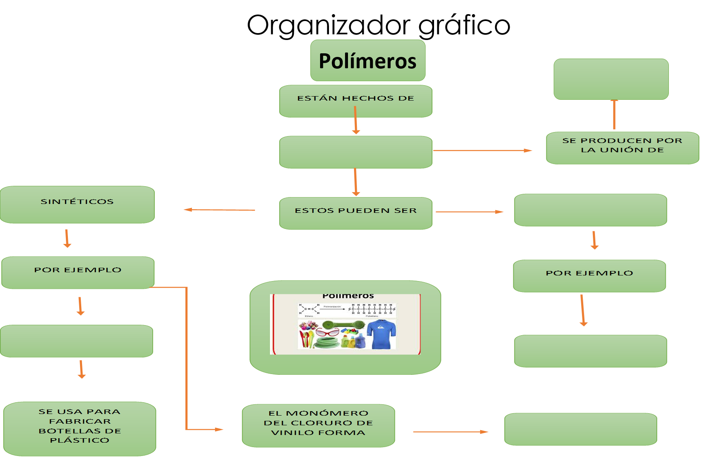

¡Buen trabajo!

Gracias por tu esfuerzo.

